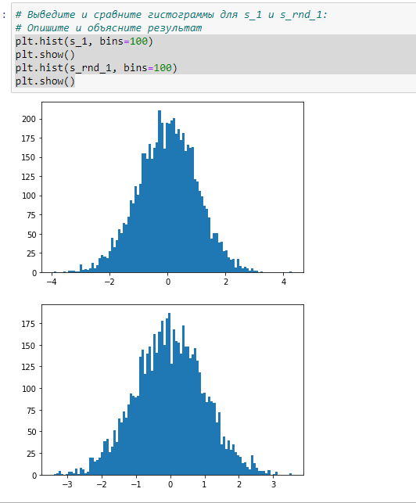

На первой гистограмме первые 60% элементов sample1, на второй случайные 60% элементов sample2. Гистограммы визуально схожи друг с другом.

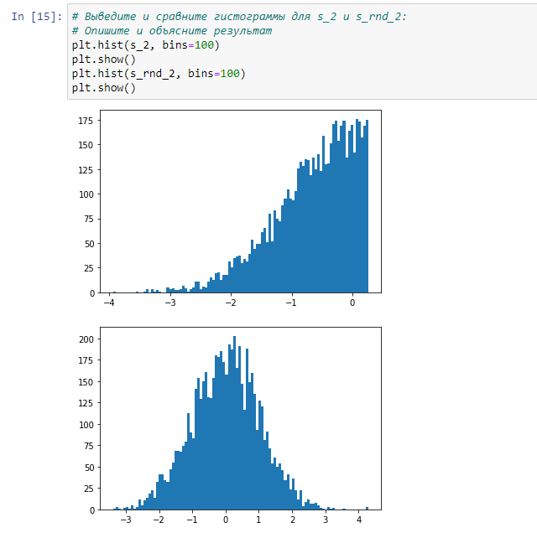

Гистограммы не имеют общих сходств визуально.



Параметрами модели являются «cстудент сделал 80% заданий?» «автомат» »сдача зачета»

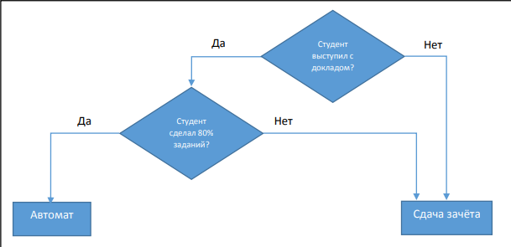

Гиперпараметры модели – величины, описывающие устройство и работу алгоритма построения модели, задаются до начала обучения.

в данной модели геперпараметры отсуствуют

**Часть 4**

* Проанализируйте графики ошибок, опишите наблюдаемую проблему, предложить меры по её устранению. На графиках синяя кривая – ошибка на обучающей выборке, зелёная кривая – ошибка на валидационной выборке. Опишите в своём docx/doc-файле.

График №1.

Переобучение модели

Меры по устранению: увеличение кол-ва данных, упрощение модели , снижение времени обучения.

График №2.

Недообучение модели

Меры по устранению: усложнение модели, увеличение данных, увеличить время обучения.

График №3.

Недообучение модели

Меры по устранению: попробовать усложнить модель, увеличить размерность данных, уменьшить шум в данных.